平成２１年度 第９回発掘体験セミナー
甲府城下町の痕跡を探そう！

平成21年8月23日（日）9:00～12:00第9回発掘体験セミナー「甲府城下町の痕跡を探そう！」と題して、今も残る甲府城周辺の遺構を巡りながら、江戸の姿を探求しました。当日は47名の参加がありました。

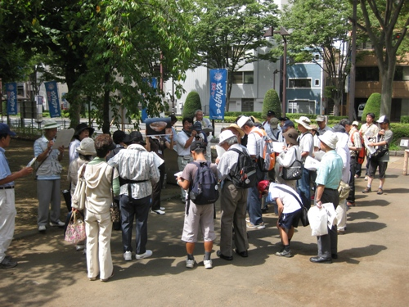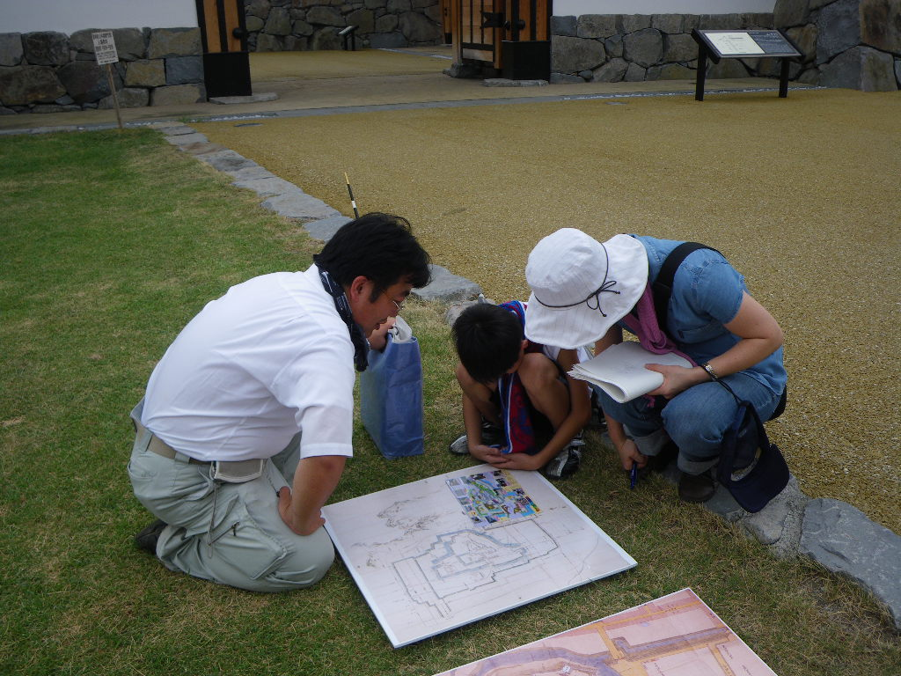
〔写真１〕現地説明 〔写真２〕甲府城と城下町の勉強中
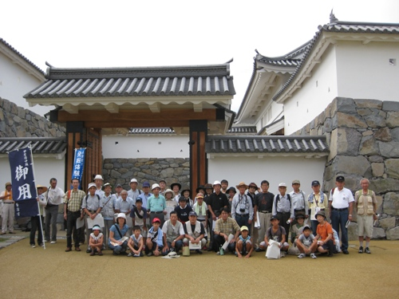
〔写真３〕記念撮影

